Tech Challenge — Fase 1
Comparativo V1 vs V2 — Tratamento de NPS=0 como outliers
Pós-Tech AI Scientist · Metodologia CRISP-DM

1. Contexto da Análise
Na versão 1 (V1) do trabalho, mantivemos toda a base de 2.500 clientes, incluindo 158 registros com NPS=0. A análise da V1 mostrou que esses clientes têm perfil de detratores genuínos (mais atrasos, mais reclamações, mais contatos com SAC), e portanto foram mantidos.
Esta versão 2 (V2) refaz toda a análise removendo os NPS=0 como outliers, com o objetivo de avaliar:
- Se as correlações entre variáveis e NPS mudam de forma relevante
- Se a performance dos modelos preditivos melhora, piora ou se mantém
- Se o storytelling para o negócio é alterado e qual versão deve ser adotada como definitiva

2. Metodologia
Para garantir comparabilidade, a V2 utiliza exatamente o mesmo pipeline da V1: mesma engenharia de features (severidade de problemas, percentual de desconto), mesmas variáveis de entrada, mesmo split treino/teste (80/20 com seed fixa), mesmos algoritmos avaliados (Regressão Linear e Random Forest para regressão; Regressão Logística e Random Forest para classificação) e mesmas métricas. A única diferença é a remoção dos 158 registros com NPS=0.

3. Visão Geral — Distribuição da Base
Métrica | V1 (com NPS=0) | V2 (sem NPS=0) | Δ
Tamanho da base | 2,500 | 2,342 | -158
NPS médio | 4.38 | 4.67 | +0.30
NPS oficial | -80.0 | -78.6 | +1.35
% Detratores | 84.4% | 83.3% | -1.06 pp
% Neutros | 11.2% | 12.0% | +0.76 pp
% Promotores | 4.4% | 4.7% | +0.30 pp

Leitura: a remoção de 158 registros (6,3% da base) eleva o NPS médio em apenas 0,30 ponto e o NPS oficial em 1,35 ponto. Mesmo retirando os clientes mais insatisfeitos, o NPS oficial continua em -78,6 — situação ainda crítica. Isso confirma que o problema não está concentrado nos "extremos", mas espalhado por toda a base.
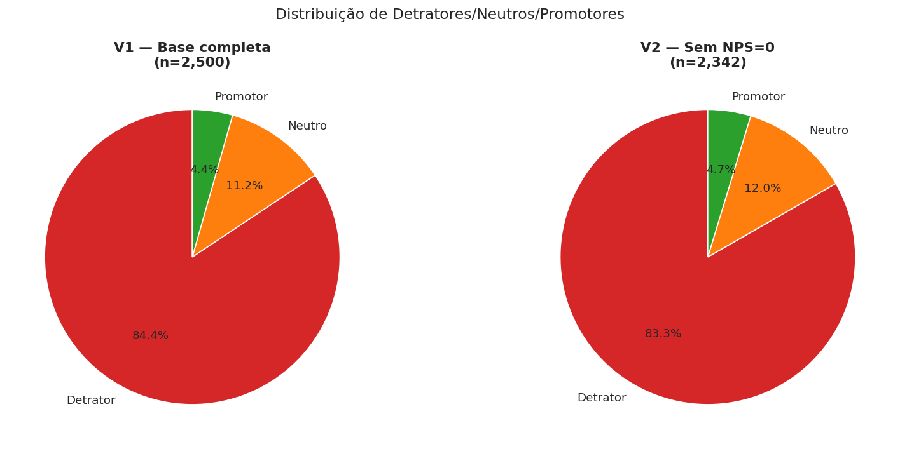

4. Mudança nas Correlações
Esta é uma das comparações mais reveladoras: como as correlações entre cada variável e o NPS se alteram quando os detratores extremos são removidos.
Variável | V1 | V2 | Δ
customer_service_contacts | -0.351 | -0.294 | +0.057 (enfraqueceu)
delivery_delay_days | -0.597 | -0.548 | +0.049 (enfraqueceu)
csat_internal_score | +0.564 | +0.529 | -0.035 (enfraqueceu)
repeat_purchase_30d | +0.570 | +0.601 | +0.031 (fortaleceu)
complaints_count | -0.497 | -0.467 | +0.029 (enfraqueceu)
items_quantity | +0.011 | +0.001 | -0.010 (enfraqueceu)

Observações principais:
- Nenhuma correlação inverteu de sinal — as relações estruturais entre as variáveis e o NPS são as mesmas. Atraso continua sendo o pior driver, recompra continua sendo o melhor.
- Quase todas as correlações enfraqueceram — o que faz sentido: os clientes com NPS=0 são justamente aqueles cuja "narrativa" é mais nítida (atraso → reclamação → NPS zero). Removê-los suaviza os extremos do sinal.
- A única correlação que fortaleceu de forma relevante foi repeat_purchase_30d (+0.570 → +0.601). Quem dá nota 0 raramente recompra, mas alguns dão nota baixa por outros motivos circunstanciais — sem eles, a relação "recompra ↔ promoção" fica mais limpa.
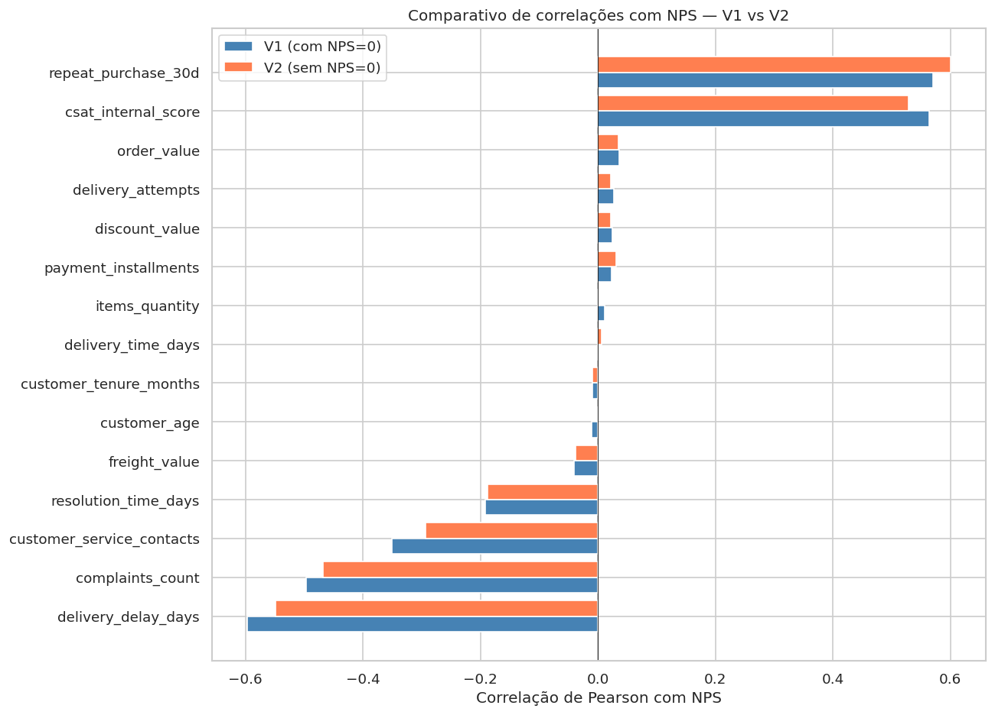

5. Performance dos Modelos

5.1. Modelo de Regressão (estima nota de NPS)
Métrica | V1 | V2 | Δ
MAE (erro absoluto) | 1.191 | 1.175 | -0.016
RMSE | 1.493 | 1.467 | -0.027
R² (variância expl.) | 0.647 | 0.568 | -0.079
Melhor algoritmo | Regressão Linear | Regressão Linear | —

Leitura: o erro absoluto médio (MAE) e o RMSE caem ligeiramente na V2 — o modelo erra um pouco menos. Porém, o R² cai de 0,65 para 0,57 (-0,08). Isso parece contraditório, mas tem explicação clara: ao remover os NPS=0, a variância TOTAL do target diminui (a base ficou mais homogênea), e o modelo passa a explicar uma fatia menor dessa variância — mesmo com erros absolutos menores. Em outras palavras: a V1 tinha "mais coisa" para explicar, e fazia isso bem; a V2 tem menos a explicar.

5.2. Modelo de Classificação (Detrator vs Não)
Métrica | V1 | V2 | Δ
Accuracy | 0.914 | 0.915 | +0.001
Precision | 0.909 | 0.911 | +0.002
Recall | 0.998 | 0.995 | -0.003
F1-Score | 0.951 | 0.951 | -0.000
AUC-ROC | 0.920 | 0.898 | -0.021
Melhor algoritmo | Random Forest | Regressão Logística | —

Leitura: a classificação se mantém praticamente idêntica em F1 e accuracy. O único movimento relevante é a queda do AUC-ROC (-0,02), o que reflete a perda de poder discriminativo nos extremos: na V2 o modelo já não tem mais os "casos óbvios" (NPS=0 com 5 dias de atraso e 7 reclamações) que eram facilmente capturados. Ainda assim, AUC=0,90 continua sendo um patamar excelente.
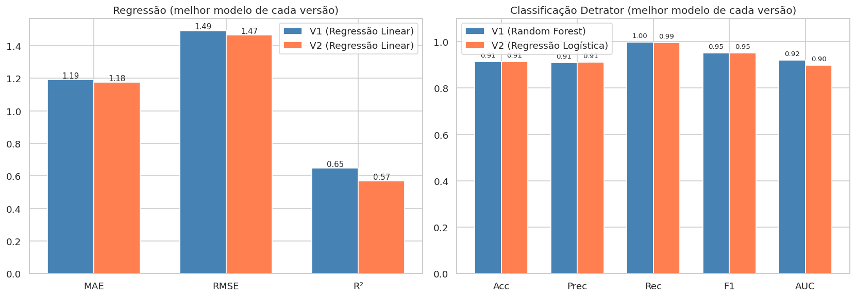

6. Conclusão — Qual versão adotar?

6.1. O que aprendemos
- A estrutura do problema é estável: nenhuma correlação inverteu de sinal, os drivers principais (atraso, reclamação, recompra, CSAT) seguem sendo os mesmos. Isso significa que os NPS=0 não estão "distorcendo" a análise — apenas amplificam um padrão que já existe em toda a base.
- A remoção mexe pouco no NPS oficial (-80,0 → -78,6). Mesmo "limpando" os 158 piores casos, a situação continua crítica. Confirma que o problema é sistêmico e não está concentrado em uma minoria de detratores extremos.
- Os modelos têm performance semelhante em ambas as versões. A V2 não traz ganho substancial, e em algumas métricas tem leve perda (R² da regressão, AUC da classificação).

6.2. Recomendação: manter a V1 como modelo de produção
A V1 (com NPS=0) é a versão recomendada para uso em produção pelos seguintes motivos:
- Fidelidade ao negócio: clientes que dão NPS=0 existem no mundo real e a empresa precisa identificá-los e tratá-los proativamente. Removê-los do treino faz o modelo perder sensibilidade exatamente para os casos mais críticos.
- Sem ganho relevante de performance: os modelos da V2 não são significativamente melhores e em algumas métricas são piores.
- Risco de viés de seleção: um modelo treinado sem detratores extremos pode subestimar sistematicamente o risco de NPS baixo em produção, gerando falsos negativos justamente nos casos onde a ação preventiva é mais valiosa.

6.3. Quando a V2 seria útil?
O exercício da V2 não é descartável — ele tem valor analítico em duas situações específicas:
- Validação de robustez: mostrar à liderança que as conclusões não dependem dos extremos é um argumento forte contra críticas do tipo "esses NPS=0 estão distorcendo tudo".
- Análise de "clientes recuperáveis": se o objetivo for criar um modelo focado em mover clientes do meio (NPS 3-6) para Neutros/Promotores, faz sentido excluir os casos perdidos (NPS=0) e treinar especificamente nessa fatia da base.

Para o objetivo central deste case — antecipar detratores e acionar fluxos preventivos — a V1 continua sendo a versão de referência.

